# 中山大学计算机学院数据库实验本科生实验报告

**课程名称:数据库实验 教学班级:2班 学号:21307174 姓名:刘俊杰**

1. **练习**
2. **对school数据库分别进行完整备份、差异备份和事务日志备份。**

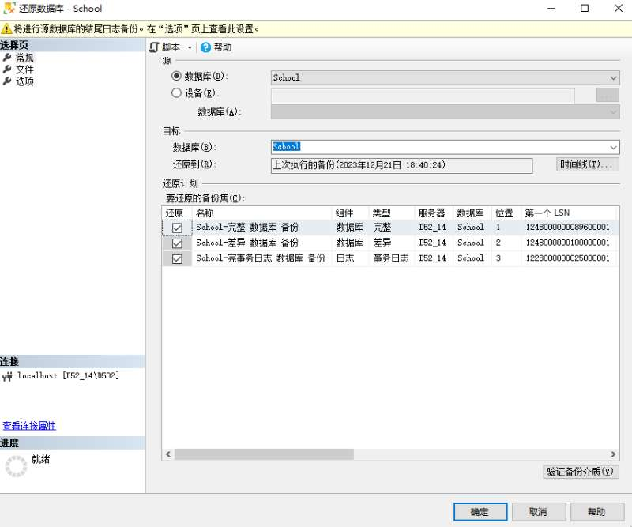

1. **对school数据库执行插入、删除或更新操作，再利用school数据库的备份进行还原，对比还原前和还原后的数据库状态**

**首先修改数据库之前先查看STUDENTS的数据:**

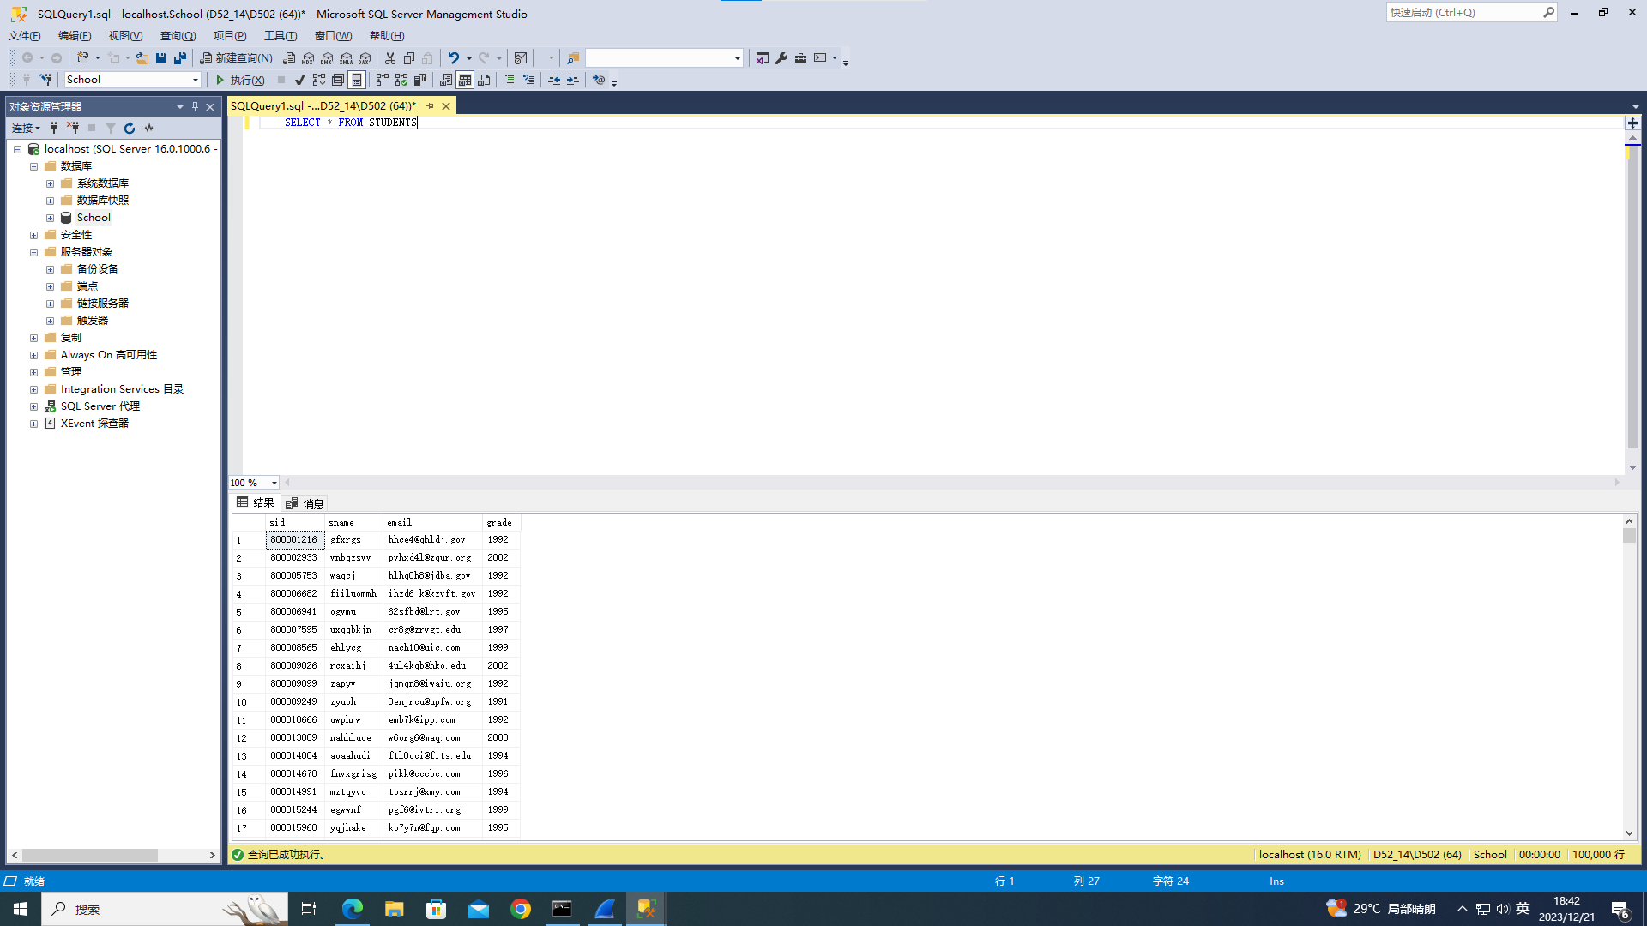

**将sid为800001216的学生的grade改为2003**

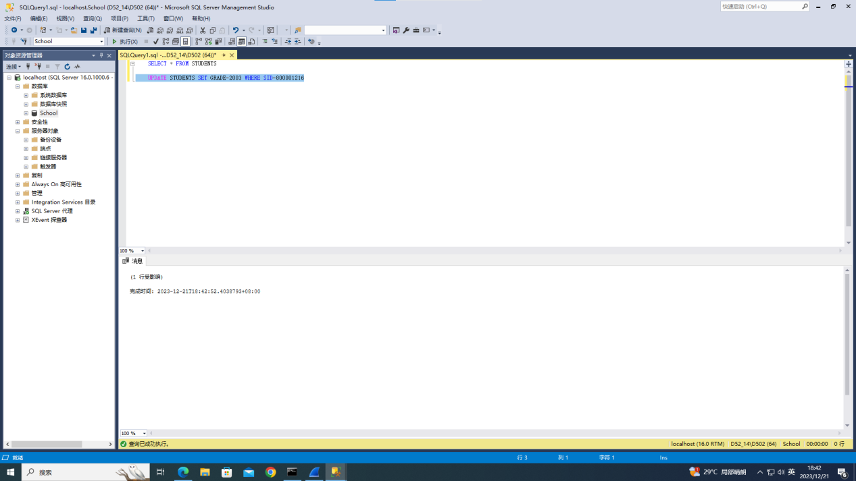

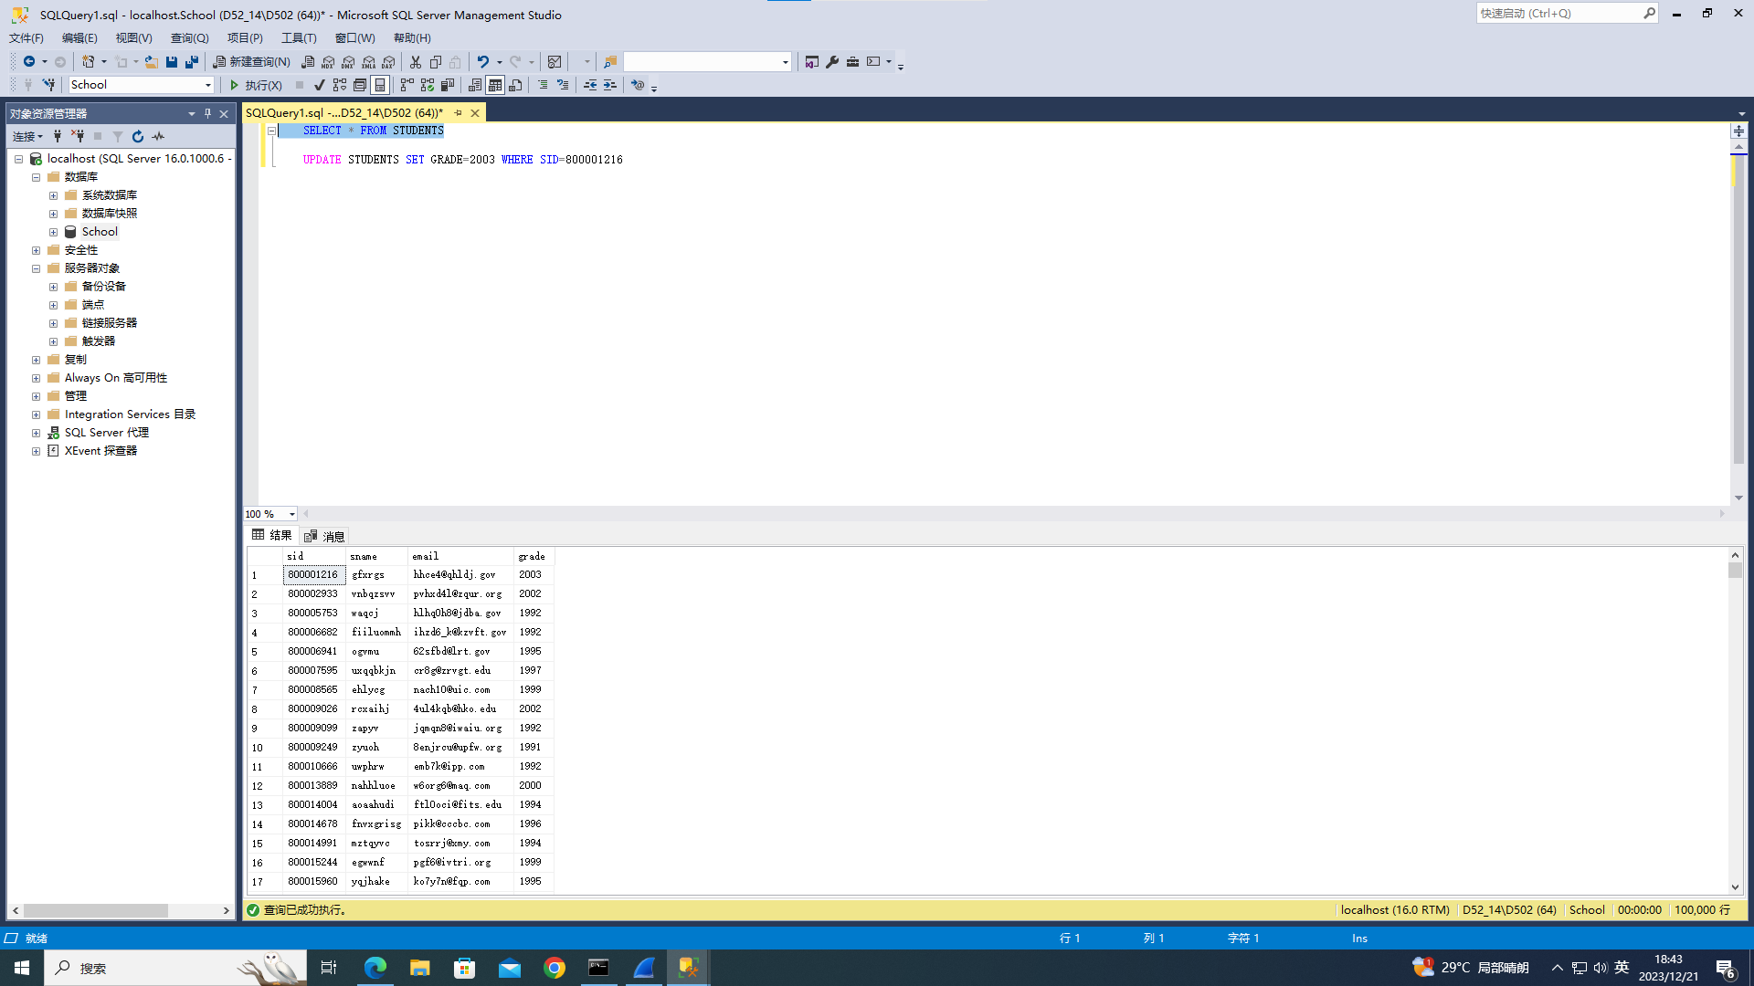

**选择完整类型的数据库备份进行数据库恢复**

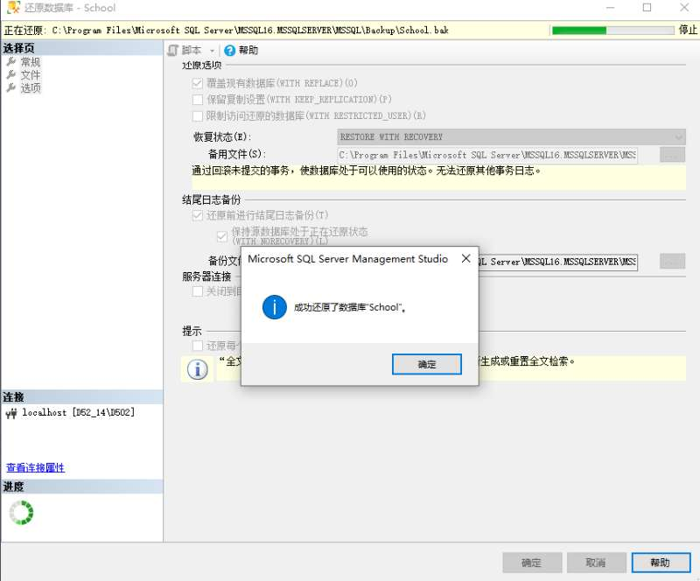

**可以看到此时的数据库数据是修改之前的，所以恢复备份成功**

